КРАТКИЙ ОБЗОР ВТОРИЧНОГО РЫНКА ЖИЛОЙ НЕДВИЖИМОСТИ Г. ТОБОЛЬСКА ЗА МАЙ 2018 Г.
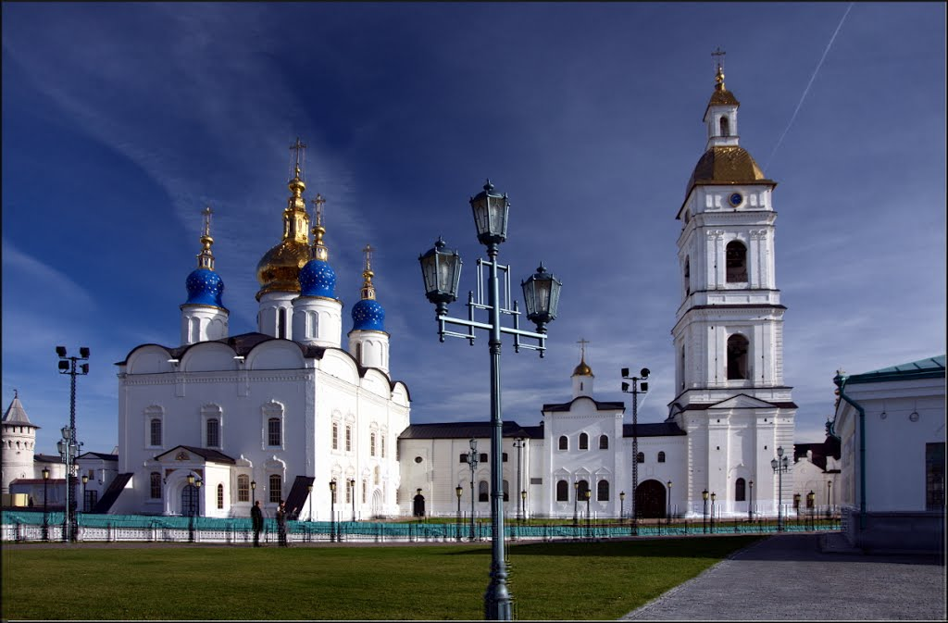

ОСНОВНЫЕ ВЫВОДЫ
- Предложение вторичного рынка жилой недвижимости в мае составило 1714 квартир;
- Наибольший объем предложения сосредоточен в Нагорном Тобольске (97,3%);
- Удельная цена предложения в мае 2018 г. на вторичном рынке жилой недвижимости г. Тобольска составляет 42707 руб./кв. м;
- В мае 2018 г. в разрезе по количеству комнат наибольшая удельная цена сформировалась у однокомнатных квартир (48 954 руб./кв. м);
- Средняя площадь приобретаемой квартиры в мае 2018 г. года равна 46 кв. м.

Анализ предложения на вторичном рынке г. Тобольска за май 2018 г.
Предложение вторичного рынка жилой недвижимости в мае 2018 г. составило 1714 квартир (исключая квартиры за чертой города и другие типы: пансионаты, общежития, коммунальные квартиры, а также малоэтажное строительство).
Трехкомнатные квартиры занимают наибольший объем предложения. Их доля составляет 30,9%. Далее следуют двухкомнатные квартиры (29,9%). Доля однокомнатных квартир – 19,7%, многокомнатных – 19,5%.

Рис. 1.1. Структура предложения по количеству комнат

В мае наибольший объем предложения традиционно сосредоточен в Нагорном Тобольске, на него приходится 97,3% от общего объема предложения. Доля предложения в Подгорном Тобольске в мае 2018 года составляет 2,7%.

Рис. 1.2. Структура предложения по районам

Анализ ценовой ситуации на вторичном рынке г. Тобольска за май 2018 г.
Удельная цена предложения в мае 2018 г. на вторичном рынке жилой недвижимости г. Тобольска составила 42707 руб./кв. м, что на 34 рубль (0,08 %) больше, чем в предыдущем месяце.
По сравнению с аналогичным периодом прошлого года цена за квадратный метр на 445 рублей (1,05 %).

Рис. 2.2. Динамика удельной цены предложения на вторичном рынке жилой недвижимости

В мае 2018 года в разрезе по количеству комнат наибольшая удельная цена сформировалась у однокомнатных квартир (48 954 руб./кв. м.). Следом идут двухкомнатные квартиры (44 133 руб./кв. м.) и трехкомнатные квартиры (41 020 руб./кв. м.) Самую малую удельную цену имеют многокомнатные квартиры – 38 026 руб./кв. м.

Рис. 2.3. Удельная цена предложения по количеству комнат

Рейтинг районов по цене предложения квадратного метра выглядит следующим образом: Нагорный Тобольск – 42 125 руб./кв. м. Подгорный Тобольск – 34 646 руб./кв. м.

Рис. 2.4. Удельная цена предложения по районам

Анализ продаж на вторичном рынке г. Тобольска за май 2018 г.
По количеству комнат больше всего в продаже на вторичном рынке города Тобольска было двухкомнатных квартир – 40,0 % и однокомнатных квартир – 36,4 %. Чуть меньше было представлено трехкомнатных квартир – 16,4 %. Наименьшим спросом пользуются многокомнатные квартиры, только 7,3 % от общего объема.
Средняя площадь приобретаемой квартиры в мае 2018 года равна 46 кв. м.

Рис. 3.1. Структура продаж по количеству комнат

Приложение 1. Числовая пространственно-параметрическая модель вторичного рынка г. Тобольска за май 2018 г.

Номер столбца | Показатель
1 | Объем выборки, шт.
2 | Средняя цена, тыс. руб.
3 | СКО, тыс. руб.
4 | Погрешность, тыс. руб.
5 | Погрешность, %
6 | Минимум, тыс. руб.
7 | Максимум, тыс. руб.
8 | Медиана, тыс. руб.
9 | Средняя площадь, кв. м.
10 | СКО, кв. м.
11 | Погрешность, кв. м.
12 | Погрешность, %
13 | Минимум, кв. м.
14 | Максимум, кв. м.
15 | Медиана, кв. м.
16 | Средневзвешенная, руб./кв. м.
17 | СКО, руб./кв. м.
18 | Погрешность, руб./кв. м.
19 | Погрешность, %
20 | Минимум, руб./кв. м.
21 | Максимум, руб./кв. м.

Кол-во комн. | Тип домостроения | 1 | 2 | 3 | 4 | 5 | 6 | 7 | 8 | 9 | 10 | 11 | 12 | 13 | 14 | 15 | 16 | 17 | 18 | 19 | 20 | 21
Все | Все | 1714 | 2468855 | 908248 | 43889 | 1,78 | 450000 | 10000000 | 2450000 | 58,87 | 20,05 | 0,97 | 1,65 | 19,90 | 214,00 | 59,00 | 41938 | 0 | 0 | 0,00 | 12821 | 77982
 | Кирпичное | 642 | 2357157 | 1202196 | 94968 | 4,03 | 450000 | 10000000 | 2100000 | 56,00 | 23,55 | 1,86 | 3,32 | 21,70 | 200,00 | 51,95 | 42089 | 0 | 7 | 0,02 | 13441 | 77982
 | Монолитное | 69 | 2538116 | 1203368 | 291860 | 11,50 | 1000000 | 6500000 | 2000000 | 48,13 | 29,92 | 7,26 | 15,08 | 19,90 | 180,00 | 34,00 | 52739 | 0 | 0 | 0,00 | 25276 | 75697
 | Панельное | 898 | 2588215 | 563582 | 37635 | 1,45 | 550000 | 5000000 | 2600000 | 62,23 | 14,76 | 0,99 | 1,58 | 24,50 | 98,20 | 65,00 | 41591 | 0 | 0 | 0,00 | 12821 | 69388
 | Блочное | 105 | 2085476 | 800907 | 157071 | 7,53 | 750000 | 6800000 | 2100000 | 54,69 | 22,18 | 4,35 | 7,96 | 23,50 | 214,00 | 53,00 | 38134 | 0 | 0 | 0,00 | 14731 | 73099
1-комн. | Все | 338 | 1705577 | 515118 | 56121 | 3,29 | 450000 | 3545000 | 1700000 | 34,84 | 7,15 | 0,78 | 2,24 | 19,90 | 87,00 | 34,00 | 48954 | 0 | 0 | 0,00 | 17510 | 75697
 | Кирпичное | 171 | 1643830 | 567619 | 87069 | 5,30 | 450000 | 3545000 | 1600000 | 35,91 | 7,34 | 1,13 | 3,14 | 21,70 | 87,00 | 35,00 | 45781 | 0 | 7 | 0,02 | 17510 | 72202
 | Монолитное | 44 | 1826818 | 454910 | 138746 | 7,59 | 1000000 | 3500000 | 1750000 | 28,96 | 7,74 | 2,36 | 8,15 | 19,90 | 49,80 | 27,10 | 63078 | 0 | 17 | 0,03 | 32362 | 75697
 | Панельное | 92 | 1736141 | 443394 | 92961 | 5,35 | 650000 | 2850000 | 1700000 | 35,00 | 5,40 | 1,13 | 3,23 | 24,50 | 51,00 | 34,25 | 49597 | 0 | 6 | 0,01 | 20930 | 69388
 | Блочное | 31 | 1783387 | 457816 | 167171 | 9,37 | 800000 | 2500000 | 1950000 | 36,82 | 5,81 | 2,12 | 5,77 | 30,00 | 50,00 | 35,00 | 48436 | 0 | 11 | 0,02 | 26667 | 73099
2-комн. | Все | 512 | 2262309 | 739434 | 65421 | 2,89 | 500000 | 6600000 | 2200000 | 51,26 | 8,53 | 0,75 | 1,47 | 23,50 | 105,80 | 51,00 | 44133 | 0 | 0 | 0,00 | 12821 | 77982
 | Кирпичное | 234 | 2196923 | 928113 | 121605 | 5,54 | 500000 | 6600000 | 1900000 | 50,95 | 10,23 | 1,34 | 2,63 | 25,00 | 105,80 | 48,50 | 43117 | 0 | 7 | 0,02 | 13441 | 77982
 | Монолитное | 6 | 3441667 | 1001208 | 895507 | 26,02 | 2600000 | 4800000 | 3075000 | 64,48 | 7,23 | 6,46 | 10,02 | 58,90 | 78,50 | 63,25 | 53373 | 0 | 17 | 0,03 | 40945 | 70313
 | Панельное | 238 | 2330513 | 435051 | 56519 | 2,43 | 550000 | 3550000 | 2350000 | 51,23 | 6,05 | 0,79 | 1,53 | 29,00 | 75,00 | 51,00 | 45488 | 0 | 6 | 0,01 | 12821 | 66059
 | Блочное | 34 | 2026765 | 706741 | 246056 | 12,14 | 750000 | 3200000 | 2125000 | 51,25 | 9,22 | 3,21 | 6,26 | 23,50 | 68,00 | 52,00 | 39549 | 0 | 11 | 0,03 | 14731 | 56054
3-комн. | Все | 529 | 2740057 | 846421 | 73671 | 2,69 | 830000 | 7000000 | 2600000 | 66,80 | 11,88 | 1,03 | 1,55 | 42,00 | 136,10 | 65,00 | 41020 | 0 | 0 | 0,00 | 15152 | 68681
 | Кирпичное | 178 | 2794326 | 1216785 | 182918 | 6,55 | 830000 | 7000000 | 2400000 | 69,01 | 17,38 | 2,61 | 3,79 | 49,50 | 136,10 | 61,00 | 40492 | 0 | 7 | 0,02 | 16768 | 68681
 | Монолитное | 16 | 3743750 | 991947 | 512239 | 13,68 | 1600000 | 6000000 | 3600000 | 81,99 | 11,42 | 5,90 | 7,19 | 63,30 | 107,00 | 78,75 | 45659 | 0 | 17 | 0,04 | 25276 | 58433
 | Панельное | 300 | 2720733 | 444735 | 51439 | 1,89 | 1000000 | 5000000 | 2700000 | 64,72 | 5,66 | 0,65 | 1,01 | 42,00 | 92,30 | 65,20 | 42037 | 0 | 6 | 0,01 | 16949 | 59524
 | Блочное | 35 | 2170857 | 646749 | 221833 | 10,22 | 900000 | 3600000 | 2200000 | 66,39 | 10,37 | 3,56 | 5,36 | 46,00 | 90,00 | 65,00 | 32698 | 0 | 11 | 0,03 | 15152 | 48518
Много-комн. | Все | 335 | 3126388 | 888185 | 97199 | 3,11 | 1750000 | 10000000 | 3000000 | 82,22 | 18,85 | 2,06 | 2,51 | 57,00 | 214,00 | 78,90 | 38026 | 0 | 0 | 0,00 | 25625 | 54217
 | Кирпичное | 59 | 3741186 | 1706128 | 448051 | 11,98 | 1750000 | 10000000 | 3100000 | 95,06 | 35,58 | 9,34 | 9,83 | 59,00 | 200,00 | 80,80 | 39357 | 0 | 7 | 0,02 | 25930 | 54167
 | Панельное | 268 | 2961231 | 376583 | 46093 | 1,56 | 1970000 | 4500000 | 2900000 | 78,55 | 4,03 | 0,49 | 0,63 | 57,00 | 98,20 | 78,80 | 37697 | 0 | 6 | 0,02 | 25625 | 54217

Отчет выполнен в соответствии с методическими рекомендациями по анализу рынка недвижимости Г.М. Стерника, принятыми Российской Гильдией Риэлторов ²Источник фото: http://360tob.ru/
Числовая дискретная пространственно-параметрическая модель выполнена в соответствии с методическими рекомендациями по анализу рынка недвижимости Г.М. Стерника, принятыми Российской Гильдией Риэлторов

